Kiwanis Junior Club Noto Barocca Kiwanis Junior Distretto Italia

T o r n e o d i s t r e t t u a l e di s c a c c h i

“ M i c h e l e B e n e d e t t o ”

In margine alla manifestazione del passaggio della campana tra Youth Governor si terrà il primo torneo distrettuale di scacchi intitolato alla memoria del Past Youth Governor Michele Benedetto.
Michele Benedetto, recentemente scomparso, fu il primo Youth Governor del Kiwanis Junior in Italia, nell’anno sociale 1979-80, quando la esatta denominazione della carica era “Youth Service”, era socio del glorioso KJ Catania Etna. Lo vogliamo ricordare intitolando alla sua memoria questo torneo e ringraziandolo a nome di tutti i soci italiani per aver dato inizio alla storia del Kiwanis Junior nel nostro Paese. Grazie Michele!

Costi e modalità di adesione

Il torneo si svolgerà sabato 04 ottobre nelle ore pomeridiane a partire dalle ore 14:30. Durante la manifestazione del passaggio della campana tra Youth Governor si terrà la premiazione dei primi tre classificati. Per motivi di ordine pratico i partecipanti che si iscrivono al torneo dovrebbero arrivare in albergo la mattina per essere pronti a giocare immediatamente dopo pranzo.
L’iscrizione al torneo è fissata in € 5 a persona che verranno devoluti a favore del service distrettuale “tutti a scuola da Giovanni e Paolo”. Per partecipare al torneo occorre compilare e rispedire, entro il 30 agosto, il modulo di adesione, unitamente ai moduli per partecipare alla manifestazione del passaggio della campana tra Youth Governor, allo stesso modo e con le stesse modalità dovrà essere corrisposta la quota di iscrizione. Per qualsiasi altra informazione, inerente lo svolgimento del torneo, i componenti della segreteria organizzativa rimangono a completa disposizione dei soci.

Kiwanis International
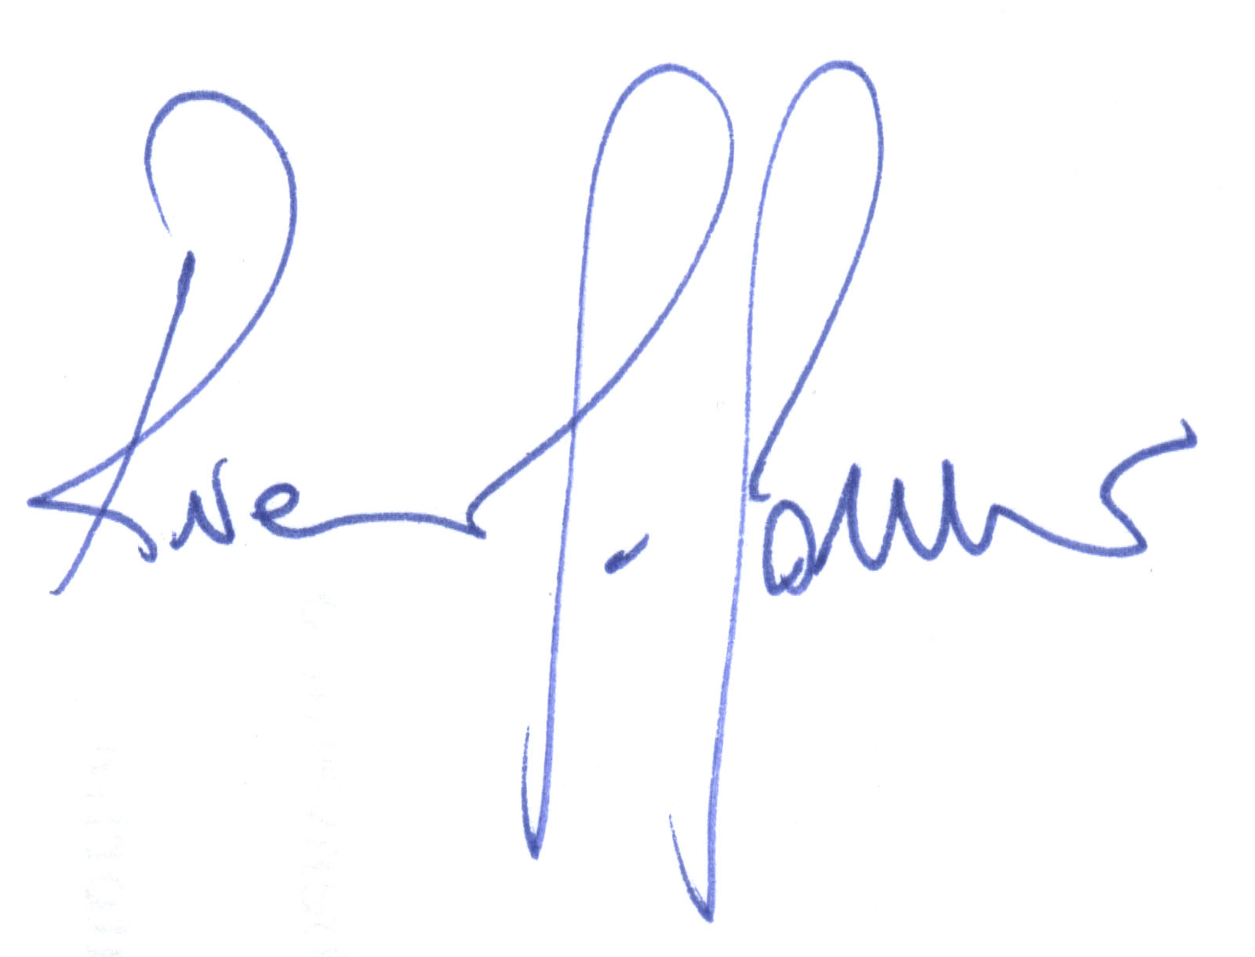
Kiwanis Junior Distretto Italia
Incoming Youth Governor

Riccardo R. G. Cannavò

Segreteria organizzativa del torneo

Sergio Giummo, Viale Italia 199 - 96011 Augusta SR Federico Cannavà, Via G. Amato 54 - 96011 Augusta SR
Tel. 0931.891503 - Cell. 328.6118212 - sergiogiummo@hotmail.com Tel. 0931.977918 - Cell. 335.6654080 - federiking@hotmail.com

Corrado Attardo, Via Dei Mille 141 - 96017 Noto SR Domenico Amato, Via P. Umberto 372 - 96011 Augusta SR
Tel. 0931.891072 - Cell. 338.3119040 Tel. 0931.976477 - Cell. 380.2594191 - mimikat.amato@katamail.com

